Web端上传介绍

更新时间：2020-08-18 10:51:28

[**本页目录**](javascript:void(0))

* [背景信息](https://help.aliyun.com/document_detail/112718.html?spm=a2c4g.11186623.6.1722.27d96e02oM7Q6d#h2-url-1)
* [技术方案](https://help.aliyun.com/document_detail/112718.html?spm=a2c4g.11186623.6.1722.27d96e02oM7Q6d#h2-url-2)

本教程介绍如何利用Web前端技术将文件上传到OSS。

**背景信息**

每个OSS的用户都会用到上传服务。Web端常见的上传方法是用户在浏览器或App端上传文件到应用服务器，应用服务器再把文件上传到OSS。具体流程如下图所示。[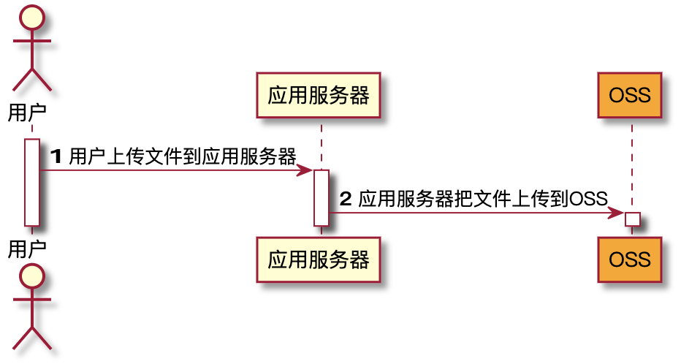](http://static-aliyun-doc.oss-cn-hangzhou.aliyuncs.com/assets/img/zh-CN/8809177951/p140018.png)

和数据直传到OSS相比，以上方法有三个缺点：

* 上传慢：用户数据需先上传到应用服务器，之后再上传到OSS。网络传输时间比直传到OSS多一倍。如果用户数据不通过应用服务器中转，而是直传到OSS，速度将大大提升。而且OSS采用BGP带宽，能保证各地各运营商之间的传输速度。
* 扩展性差：如果后续用户多了，应用服务器会成为瓶颈。
* 费用高：需要准备多台应用服务器。由于OSS上传流量是免费的，如果数据直传到OSS，不通过应用服务器，那么将能省下几台应用服务器。

**技术方案**

目前通过Web前端技术上传文件到OSS，有三种技术方案：

* 利用OSS Browser.js SDK将文件上传到OSS

该方案通过OSS Browser.js SDK直传数据到OSS，详细的SDK Demo请参见[上传文件](https://help.aliyun.com/document_detail/64047.html#concept-64047-zh)。在网络条件不好的状况下可以通过断点续传的方式上传大文件。该方案在个别浏览器上有兼容性问题，目前兼容IE10及以上版本浏览器，主流版本的Edge、Chrome、Firefox、Safari浏览器，以及大部分的Android、iOS、WindowsPhone手机上的浏览器。更多信息请参见[安装Browser.js SDK](https://help.aliyun.com/document_detail/64041.html#concept-64041-zh)。

* 使用表单上传方式，将文件上传到OSS

利用OSS提供的[PostObject接口](https://help.aliyun.com/document_detail/31988.html#reference-smp-nsw-wdb)，使用表单上传方式将文件上传到OSS。该方案兼容大部分浏览器，但在网络状况不好的时候，如果单个文件上传失败，只能重试上传。操作方法请参见[PostObject上传方案](https://help.aliyun.com/document_detail/31923.html#concept-iyn-vfy-5db)。

* 通过小程序上传文件到OSS

通过小程序，如微信小程序和支付宝小程序，利用OSS提供的PostObject接口来实现表单上传。操作方式请参见[微信小程序直传实践](https://help.aliyun.com/document_detail/92883.html#concept-egs-zv1-kfb)和[支付宝小程序直传实践](https://help.aliyun.com/document_detail/173882.html#task-2562741)。